**Имена:**  Любка Врачева, Емануил Господинов, Стефан Рачков **фн:** 81776, 81770, 81801**Начална година:** *2021* **Програма:** бакалавър, (КН) **Курс: 4**   
**Тема: Система за заемане на книги/реферати за четене  
Дата: 2022-01-21 Предмет: w17prj_KN _final   
Имейли:** [**lu2000@abv.bg**](mailto:lu2000@abv.bg)**,** [**gospodinove@gmail.com**](mailto:gospodinove@gmail.com)**,** [**stefan.r.rachkov@gmail.com**](mailto:stefan.r.rachkov@gmail.com)

**Преподавател:** доц. д-р Милен Петров

# ТЕМА: Система за заемане на реферати за четене

## 1. Условие

Да се направи система, която да позволява колекции от реферати да се импортират групово, да могат да се запазват и връщат. Всеки реферат да има параметри на заема – дни, брой на ресурси, вид на ресурса, един ресурс от колко човека едновременно може да бъде зает.

## 2. Въведение

В продължение на 17 издания на курса по WEB технологии във ФМИ, доц. Милен Петров възлага задачата на своите студенти да подготвят реферати на разнообразни, предварително зададени теми, свързани с курса. Тъй като студентите са много и едва ли всеки би имал възможността и интереса да прочете всички изготвени реферати, нашата система за заемане на реферати предоставя достъп до тях, като има опция търсене по ключова дума с цел улесняване на търсенето по интереси. Избраните реферати се запазват за четене, като се спазват зададени параметри за заема (дни, брой хора, заели реферата), като трябва да бъдат върнати преди указания краен срок.

## 3. Теория

Приложението реализира класическа трислойна архитектура.

## 4. Използвани технологии

В настоящия проект са използвани HTML, CSS, JavaScript за визуализацията, PHP за бизнес логиката и връзката с базата данни и SQL за създаване на базата данни и правене на заявки към нея. Връзката между front-end, back-end и database осъществяваме с помощта на приложението XAMPP.

## 5. Инсталация и настройки

Необходимо е да бъде инсталиран XAMPP (друго приложение, осигуряващо достъп до сървър, позволяващ зареждането на PHP в браузъра). В случая на XAMPP: всички файлове на приложението се слагат в директорията C:\xampp\htdocs\ и при стартирането им в браузъра, се изписва localhost вместо C:\xampp\htdocs\, т.е. се изписва <http://localhost/index.php>.

## 6. Кратко ръководство на потребителя

### *Стартиране на приложението*

1. Стартирайте XAMPP на своя компютър. Стартирайте Apache и MySQL.

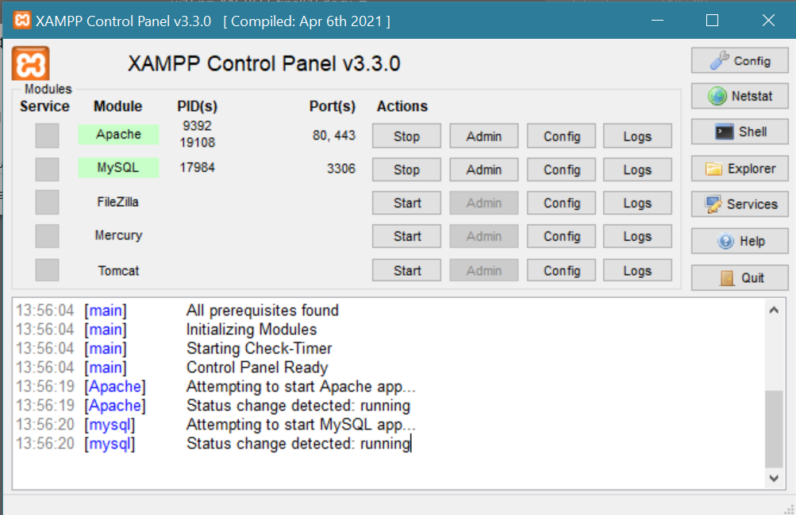

1. Отворете в браузъра <http://localhost/phpmyadmin/>. Създайте база данни с име web_take_a_ref (до името на базата изберете от падащото меню utf8_general_ci). Изберете бутон *Импорт* и качете файла с име PhpMyAdminInitialScript.sql от папката database. След което натисне бутона *Изпълнение*. Така се създават необходимите таблици в базата. (Ако използвате MSSQL, използвайте InitialScript.sql.)

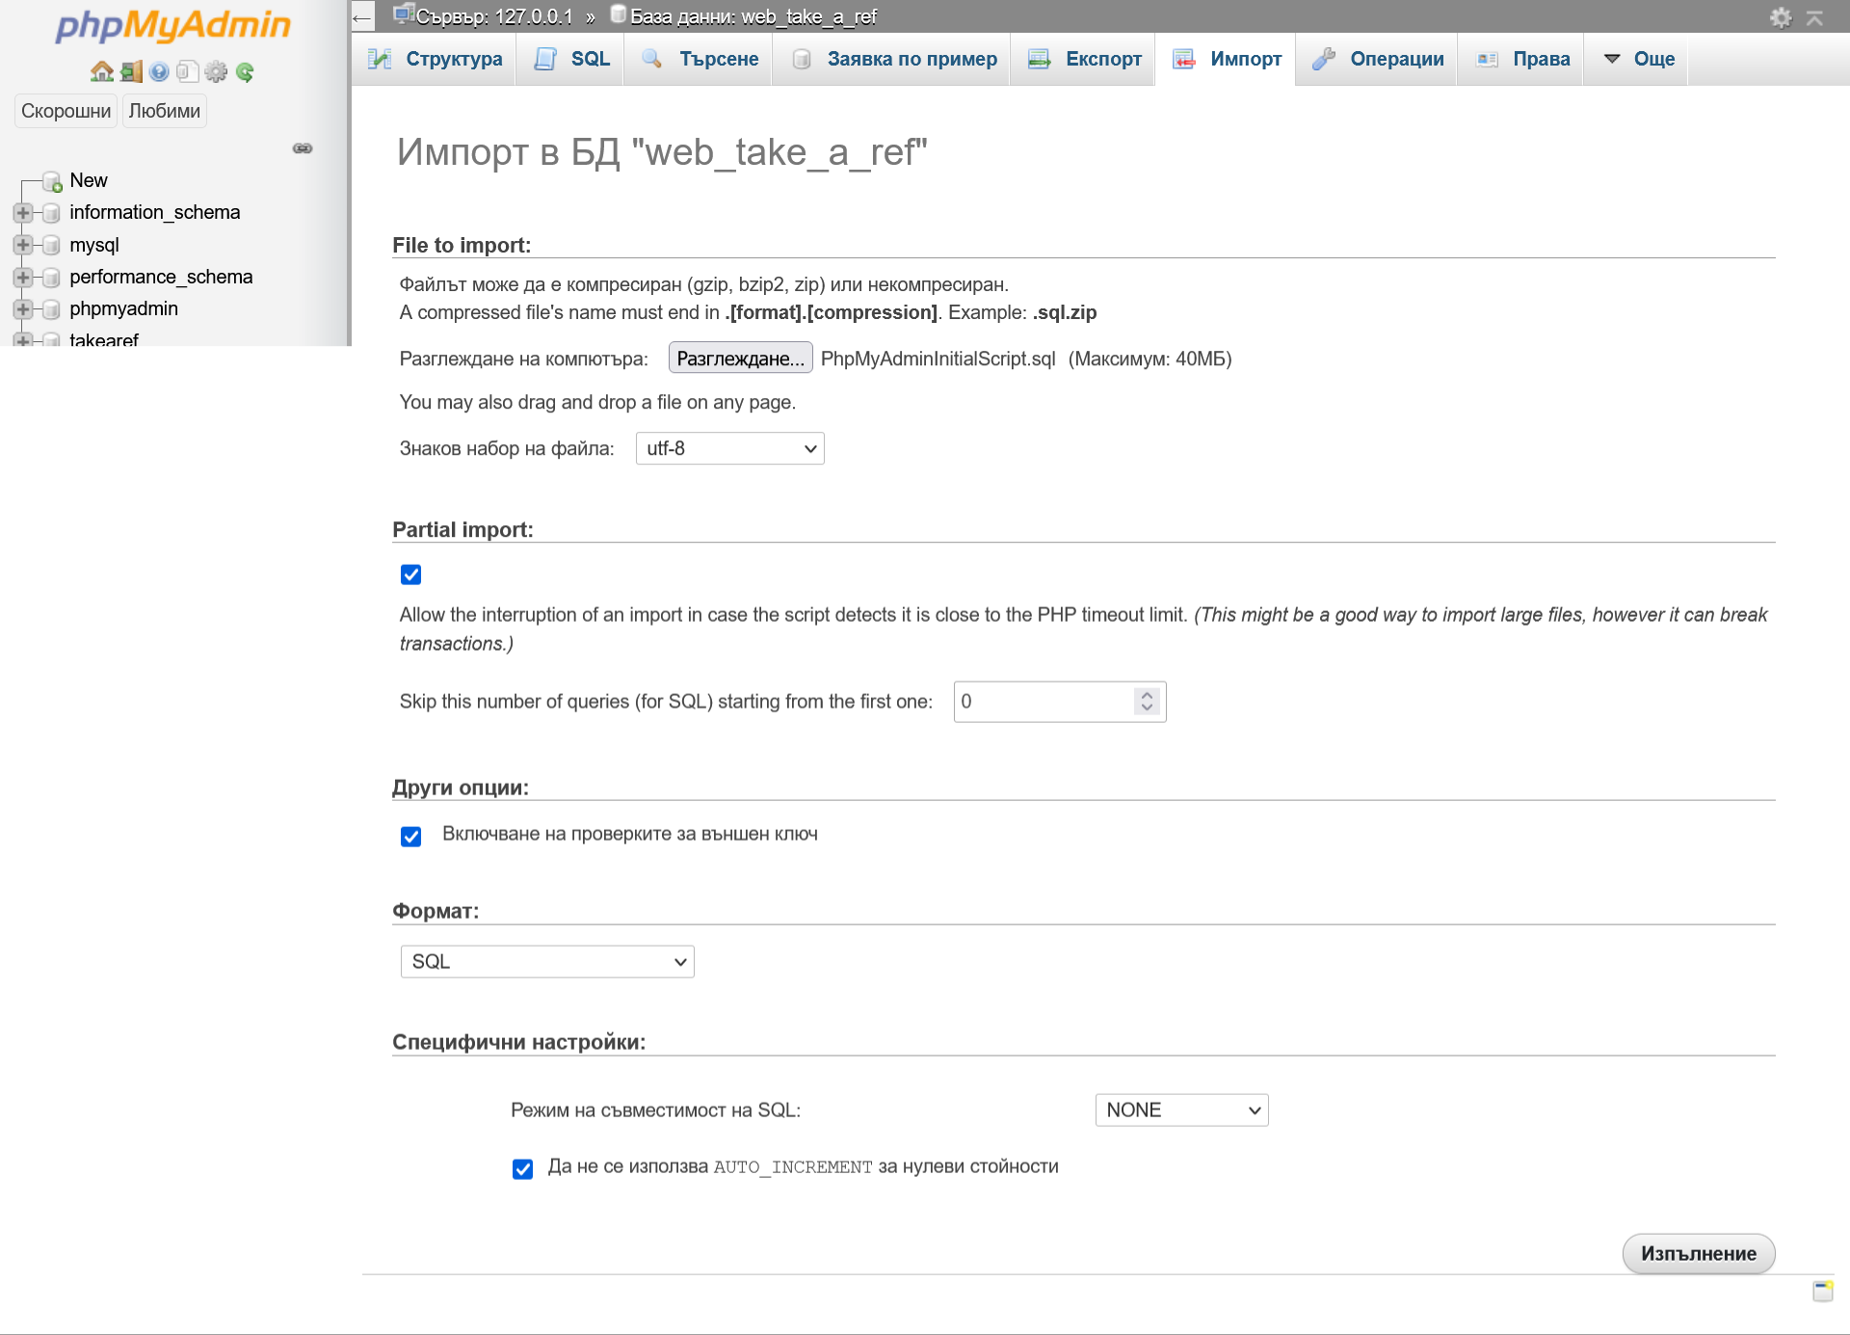

1. 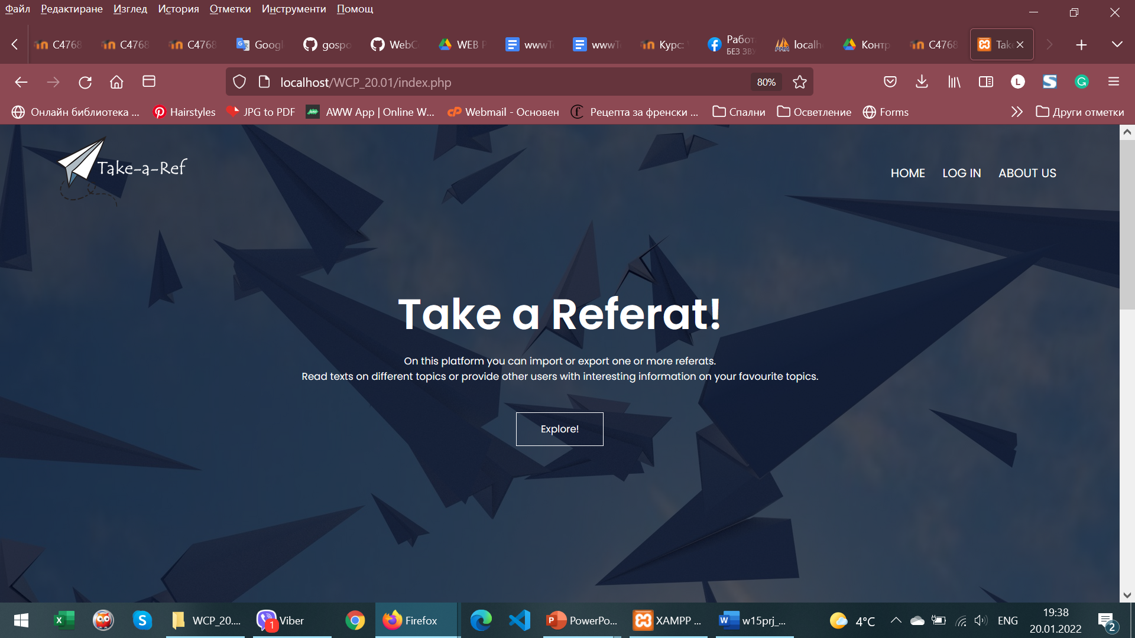Отворете в браузъра <http://localhost/index.php>, коeто отваря началната страница на приложението.

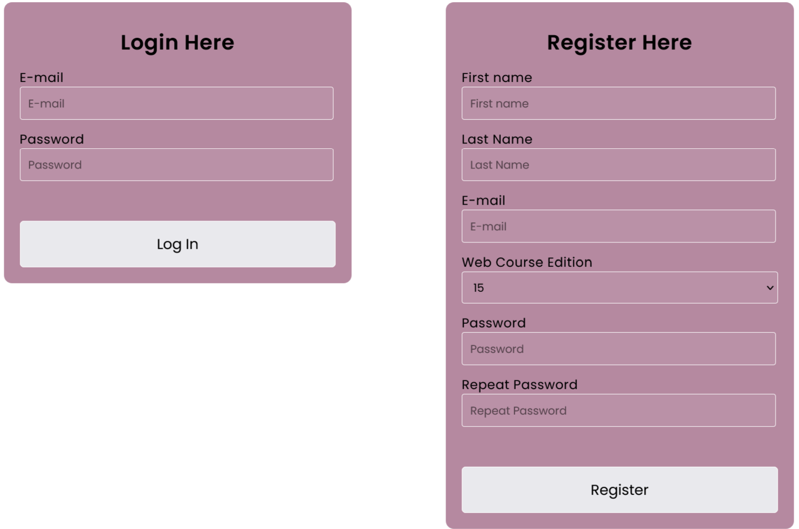

### *Влизане в системата*

За да влезете в системата, изберете *LogIn* от менюто и попълнете имейл и парола в login формата. Ако все още нямате регистрация, попълнете необходимите данни в register формата. **За пълно тестване на системата променете профила си на администраторски през базата от таблица Users, колона UserGrade и й задайте стойност 3.**

### *Импортиране на реферати*

Имате право да импортирате реферати само ако сте модератор или администратор.

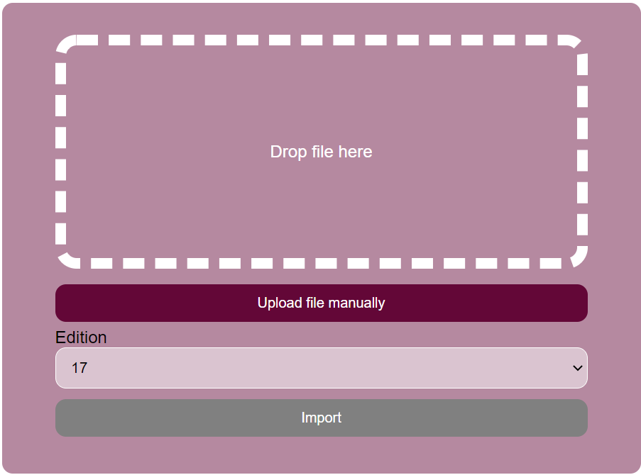За да качите реферати в системата, изберете *Import* от менюто. Качете файл с разширение .csv и подходяща структура с Drag-and-Drop или ръчно от вашия компютър (*Import file manually*). Изберете изданието, към което искате да импортирате рефератите. Изберете бутона *Import*, за да качите данните в системата. За тестване на системата използвайте тестовите данни в папката test data.

### *Заемане на реферати*

Може да заемате реферати само ако сте се логнали в системата.

1. За да заемете реферат, изберете бутона *Explore!* от началната страница.
2. 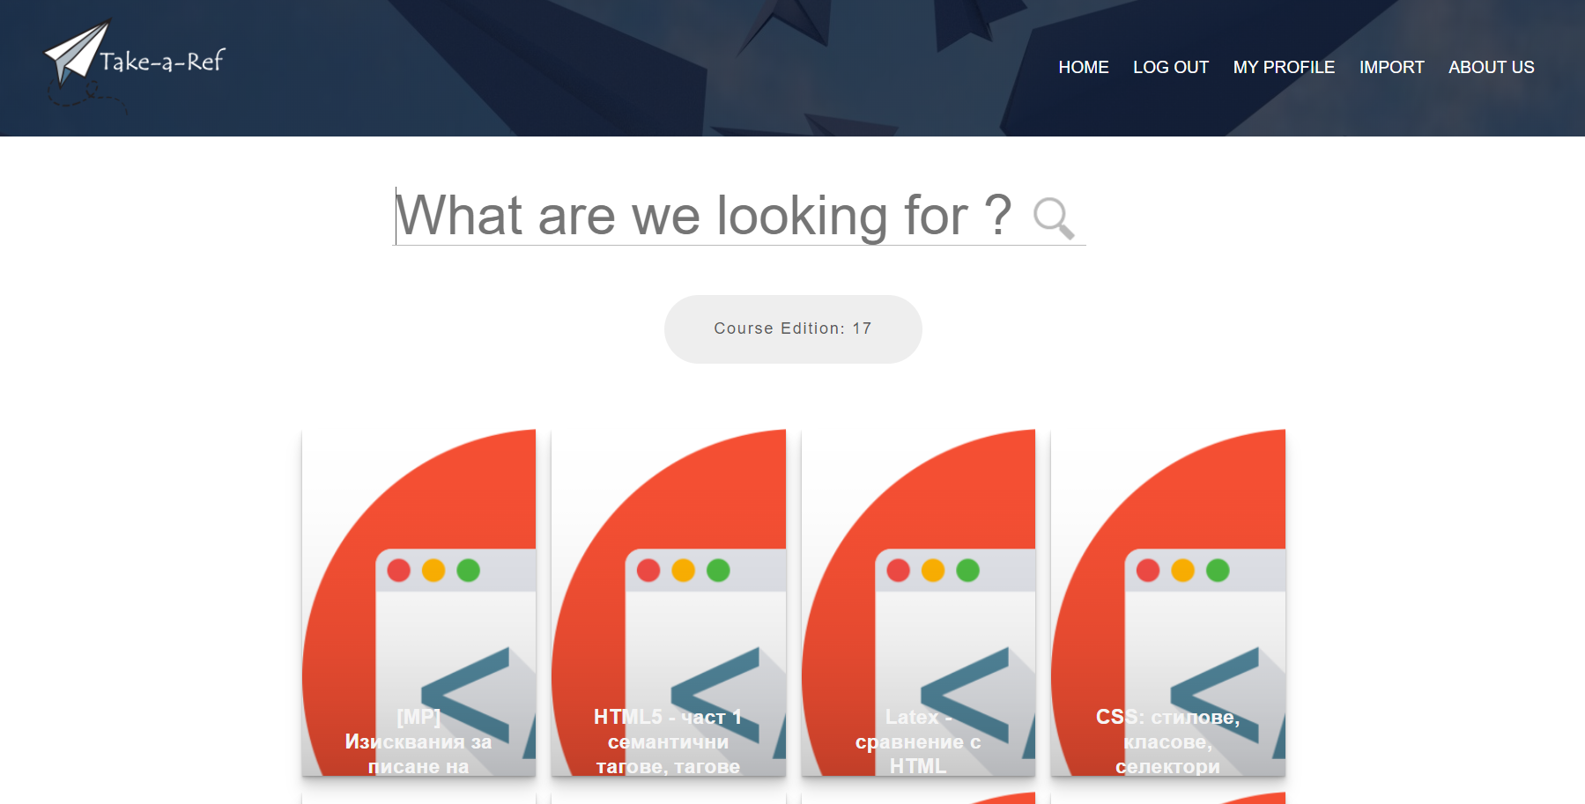За да намерите желан от вас реферат, разгледайте списъка с всички реферати в системата или изберете лупата и въведете в полето за търсене заглавие на реферат или ключова дума. Ако желаете да търсите в конкретно издание на курса, изберете от падащото меню. По подразбиране системата търси във вашето издание.
3. **За да заемете реферат, изберете бутонa *Take-a-Ref* към избрания реферат.



### *Връщане на реферати*

Картина, която съдържа маса

Описанието е генерирано автоматичноЗа върнете реферат, изберете *MyProfile* от менюто. Ще се появи информация за заетите от Вас реферати. Изберете бутона *Return* към реферата, който искате да върнете.



### *Излизане от профила*

За да излезете от профила си, изберете от менюто *LogOut*.

## 7. Примерни данни

Експортнати реферати по уеб във файл с формат .csv. Могат да бъдат намерени в папка test data и да бъдат импортирани в системата (бутон *Import* от менюто).

## 8. Описание на програмния код

Линк към github хранилището: <https://github.com/gospodinove/WebCourseProject>

(*commit-ите и промените в github хранилището не показват реалистично кой по кой файл е работил; това е указано в настоящата секция от документацията)

## (Любка)

* Файлът index.php е този, който потребителят първоначално отваря в браузъра по указания начин. Той визуализира началната страница и формите за влизане и регистрация и секцията *AboutUs*.
* Файлът main.css съдържа стилово оформление към визуализацията от index.php.
* С помощта на login.php стартираме сесия, приемаме подадените от потребителя входни данни за влизане в системата, връзваме се с базата данни и проверяваме дали съществува такъв запис в базата (т.е. дали има потребител със съответните имейл и парола). Ако не – връща подходящо съобщение за грешка.
* С помощта на register.php стартираме сесия, приемаме подадените от потребителя данни за регистриране в системата, връзваме се с базата данни, валидираме данните и създаваме нов запис, ако са въведени валидни данни, или връща подходящо съобщение за грешка.
* aboutUs.php е файлът, в който се съдържа информация за авторите на системата и се достъпва чрез бутона *AboutUs* от менюто.
* Файлът aboutUs.css съдържа стилово оформление към визуализацията от aboutUs.php.
* Файлът logout.php служи за излизане на потребителя от системата и прекратяване на сесията.

## (Емануил)

* import/index.php е файлът, в който се случва качването на CSV файл. Това е възможно чрез drang-and-drop или като се избере ръчно.
* Файлът import/import.css съдържа стиловото оформление на import/index.php.
* Файлът backend/import.php съдържа логиката, която обработва селектирания файл, проверява дали отговаря на нужните критерии и селектира определени полета, които ни интересуват, като избраните данни след това се записват в базата.
* profile/index.php е файлът, в който потребителят може да види кои реферати е взел и да върне всеки от тях.
* Файлът profile/profile.css съдържа стиловото оформление на profile/index.php.
* Файлът backend/profile.php съдържа логиката, която извлича от базата ни данните за потребителя и рефератите, които е заел.
* backend/constants.php съдържа всички константи, които използваме; може да се разглежда и като конфигурационен файл

## (Стефан)

* Файлът search/index.php подържа търсенето на реферати и тяхното взимане. В него се намират search-box-a, селектор за издание на курса и библиотека от реферати, която се зарежда динамично посредством JavaScript. Библиотеката от реферати е разделена по 8 на страница като навигирането става посредством бутони намиращи се под рефератите. Търсенето се осъществява по заглавие, курсово издание, ключови думи и категория.
* Файлът search/search.css съдържа стиловото оформление на search-box-a, бутоните по страницата, включително ефектите при hover и картичките, изобразяващи рефератите.
* Файлът backend/search.php приема условието, което е подадено през search-box-a и спрямо него, курсовото издание към което е записан User или което е избрал за търсенето и конкретния User извежда всичките записи от Ref_Library таблицата от БД.
* Файлът backend/takeReferat.php въвежда записи в Owned_Refs таблицата от БД. С помощта на AJAX и функцията takeAReferat(event) при натискане на бутона „Take-A-Ref” на картичките в search/index.php се тригърва POST евент, който се поема от backend/takeReferat.php.
* Файлът backend/courseEditionSelector.php поставя стойност на _SESSION[‘courseEdition’]. През search/index.php се подава POST със съответното издание и courseEditionSelector.php осъществява промяната на стойността.
* Файлът database/PhpMyAdminInitialScript.sql се използва при първото създаване на таблицата за MySQL.
* Файлът database/InitialScript.sql се използва при първото създаване на таблицата за MSSQL.
* Всички файлове от папката database/VersionUpdate се използват, за да си докарате базата до последната версия.
* Когато си създадете базата с някой от InitialScript-овете тя ще бъде една конкретна версия 1.хх. Ако излезе нова версия на базата, няма да е нужно да триете цялата база. През database/VersionUpdate ще бъде качен SQL скрипт с име 1_xy, който ще можете да използвате за да ъпдейтнете вашата база.
* Във файлът search/index.php чрез JS и PHP се взимат всички реферати. И спрямо категорията на реферата се поставя определена картинка.

## (Любка, Емануил, Стефан)

* DBConnection.php съдържа клас, който има връзка с базата от данни и отделни методи, които отговарят за различните заявки, които са нужни.
* www_17ref_KN - 1. Реферати.csv съдържа тестови данни

## 9. Приноси на студентите

* Любка:
  + Дизайн на началната страница
  + Създаване на лого
  + Създаване на login форма
  + Създаване на форма за регистрация с необходимите полета и ограничения
  + Връзка с базата
  + Създаване на нови записи при регистрация
  + Проверка за спазване на ограниченията на съответните полета при регистрация
  + Проверка за вече регистриран имейл
  + Проверка при login дали съществува такъв потребител
  + Създаване на интуитивен интерфейс и подходящи съобщения за грешки
  + Стартиране на сесия при login
  + Прекратяване на сесия при logout
  + Интерактивност
  + Създаване на AboutUs страница с информация за авторите на сайта
  + Добавяне на икони на социални мрежи във footer-а, като избирането на всяка от тях води до личния профил на някой от авторите на системата с цел контакт
  + Създаване на таблица Users в базата данни
  + Актуализиране и оформяне на документацията
* Емануил:
* Генерална архитектура на комуникацията с базата от данни
* Дизайн на страницата за import на данни
* Създаване на таблицата REF_LIBRARY за съхранение на данните, прочетени от качените CSV файлове
* Drag-and-drop функционалност на страницата за import на данни, както и възможност за ръчно избиране на файл обработка на CSV файловете така, че да се вземе само нужната информация
* Дизайн на страницата за профил на потребителя
* Връзка с базата, която взима всички реферати, които са заети от текущия потребител
* Динамично изтриване (връщане) на заети реферати от профилната страница
* Пренасочване от профилната страница и import страницата към началната страница при липса на влезнал потребител
* Централизирано място за съдържание на константи и конфигурации
* Добавяне на издание на курса при качване на нови данни в системата
* При добавяне на ново издание в базата данни, се отразява навсякъде, където е нужно (регистрация, import и т.н.)
* Показване на потребителските данни в профил страницата
* Функционалност за автоматично връщане на просрочени реферати
* Линкове към взетите реферати - от профила може да се достъпят взетите реферати, като линковете им могат да се пренастроят (в backend/constants.php) да са или към localhost, или puffin.
* Стефан:
* Изготвяне на дизайн и модел на БД
* Създаване на таблици:
  + - Owned_Refs – Реферати притежавани от конкретен User
    - Exported_Refs – Таблица свързана със статистиките на сайте
    - Pending_Refs – Идея за администриране на сайта, при която след импорт на съответните реферати, трябва да се даде администраторско разрешение, за да се появят в Ref_Library
    - User_Roles – Таблица репрезентираща коя роля на кое число отговаря
    - Course_Edition – Таблица съдържаща всички издания на курса
* Поддържане на БД. Опресняване на модела. Изчистване на проблеми свързани с връзката към Back-end-a
* Създаване на страницата за търсене
* Създаване на интуитивен интерфейс за полето за търсене, както и за картичките, представящи рефератите
* Връзка с БД, чрез която се зареждат непритежавани реферати, отговарящи на търсеното условие
* Създаване на функционалност за взимане на реферати
* Създаване на функционалност за лимитиране на взимането на реферати
* Създаване на функционалност за избиране на издание на курса, по което да се търси
* Пренасочване на потребител на сайта, който няма регистрация, от страницата за търсене към началната страница
* Имплементиране на ролите на потребителите. 1 – потребител, 2 – модератор (има достъп до Import), 3 – админ (има достъп до Import, за в бъдеще ще има админ. панел, през който ще може да дава роли на останалите потребители)

## 10. Какво научихме

Разширихме познанията си по синтаксиса на езика PHP. Научихме как се достъпва база данни чрез PHP. Запознахме се повече с front-end спецификите (дизайн, ефекти, потребителско изживяване). Разширихме знанията си за web архитектурите. Разбрахме по-ясно разликите между front-end, back-end и БД. Беше полезна и изграждаща и работата в екип от три личности с различен опит, интереси, умения и заетост.

## 11. Използвани източници

* <https://editor.freelogodesign.org/en/logo/edit/dce975bada0f4b32b4bc8a81a06718c9>
* <https://wallpaperboat.com/paper-airplane-wallpapers>
* <https://www.w3schools.com/js/js_ajax_intro.asp?fbclid=IwAR2pHoXEezpsEQbI1bhmFCRfEq3NA3aQc-0W7FiyFc6keIkUtC8meLSUZBk>
* <https://developer.mozilla.org/en-US/docs/Web/API/HTML_Drag_and_Drop_API/File_drag_and_drop>
* <https://developer.mozilla.org/en-US/docs/Web/API/XMLHttpRequest>

Предали (подписи): ………………………….

*/81776, Любка Врачева, КН, 1 група/*

*/81770, Емануил Господинов, КН, 3 група/*

*/81801, Стефан Рачков, КН, 3 група/*

Приел (подпис): ………………………….

/доц. *Милен Петров*/